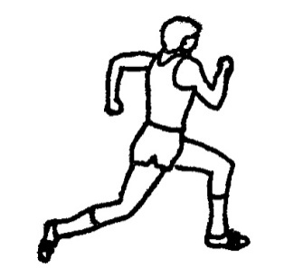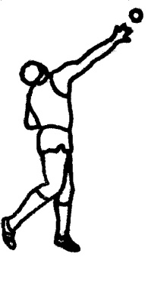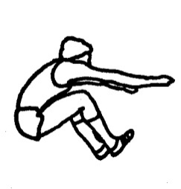

SZKOLNA LIGA LEKKOATLETYCZNA- LICEALIADA
dziewcząt i chłopców

REGULAMIN

- Termin : 30. 09. 2015 r. /ŚRODA/.

- Miejsce : Stadion Miejski w Łobzie

- Godzina rozpoczęcia zawodów : 10.00

- Uczestnicy : uczniowie szkół ponadgimnazjalnych

- Przepisy : Obowiązują przepisy Polskiego
Lekkiej Atletyki oraz regulamin W. S. Z. S w Szczecinie

6. Konkurencje : dziewczęta
/ 100 m., 400 m., 800 m., skok w dal, kula- 4 kg ., sztafeta 4 x 100 m.

chłopcy
/ 100 m., 400 m., 1500 m., skok w dal, kula- zgodnie z kategorią wiekową,
Sztafeta 4 x 100 m.

7. Nagrody : puchary oraz dyplomy

Koordynator Sportu Szkolnego
Kazimierz Mikul

